一图读懂 | 生态环境领域新技术推广应用项目申报指南（试行）

发布时间：2026-03-18 来源：生态环境部
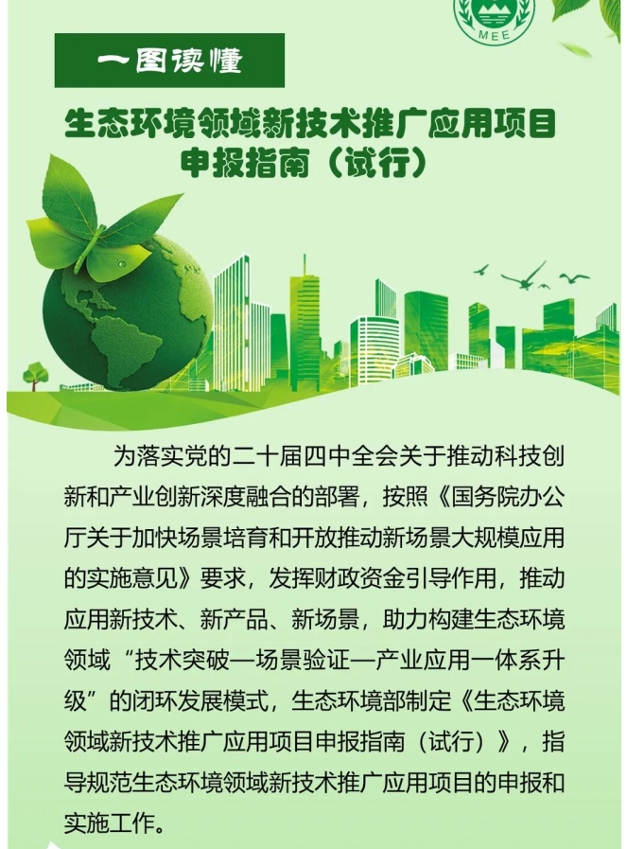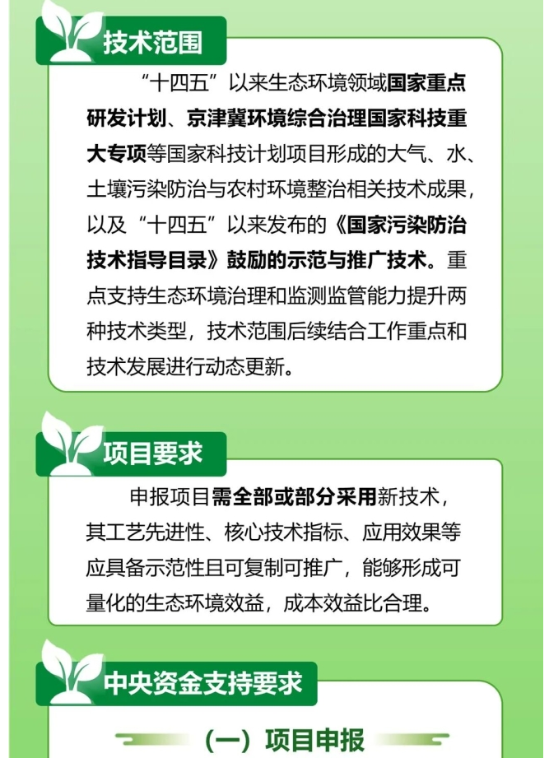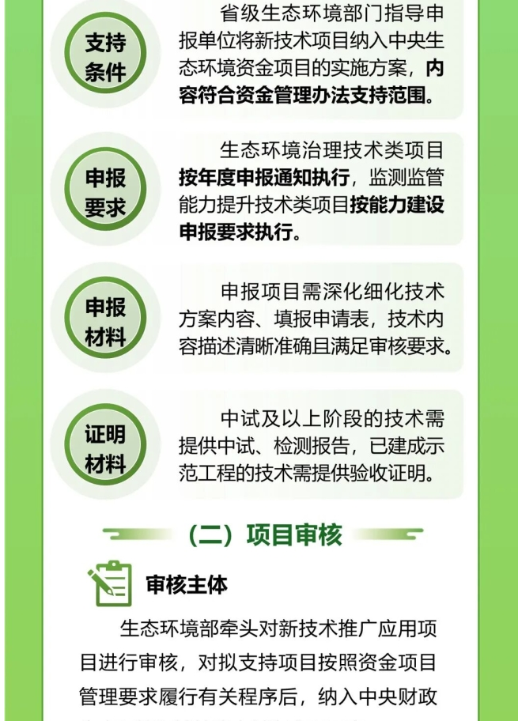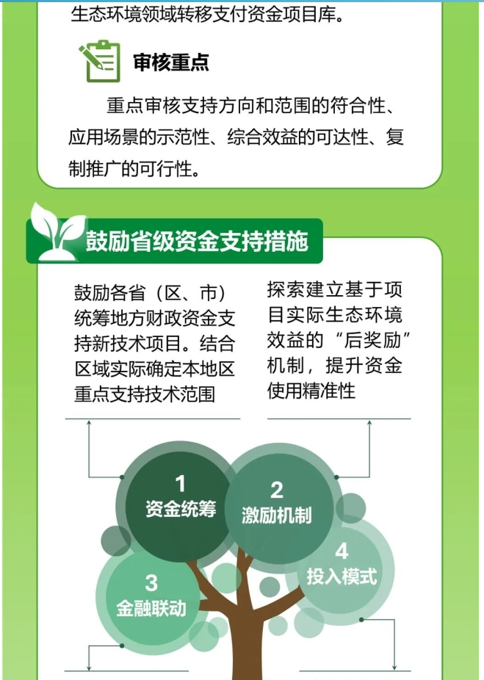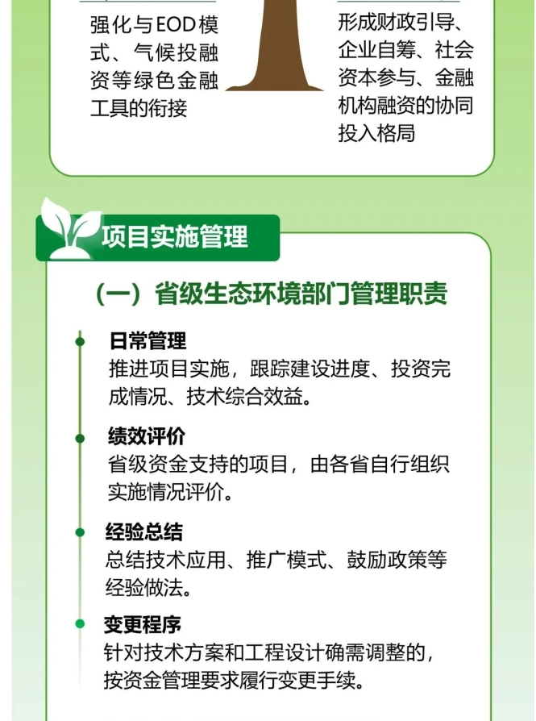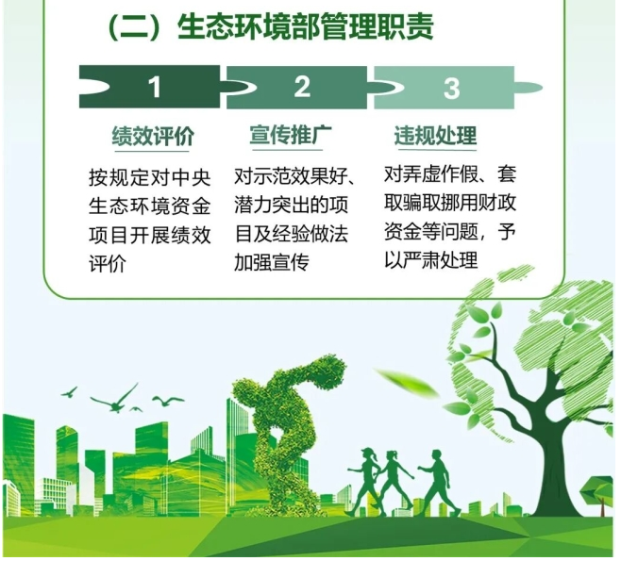
https://www.mee.gov.cn/zcwj/zcjd/202603/t20260318_1147205.shtml

